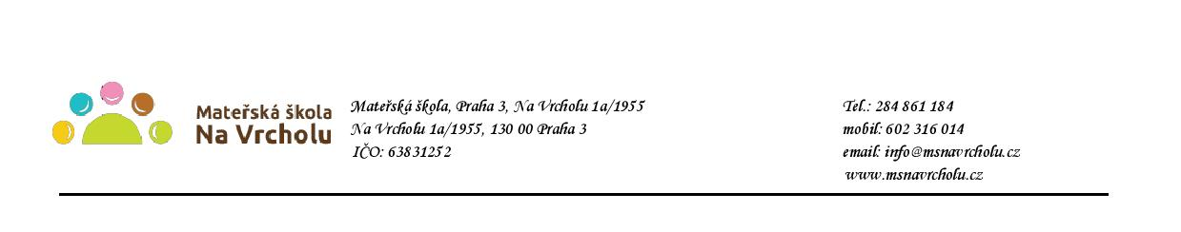
Dodavatel:
Lukáš Strašil
Nová 228
Dolní Břežany 25241
IČO: 05398819

Věc: Výměna povrchu dětského hřiště MŠ Na Vrcholu
Popis: Tímto u vás objednáváme výměnu povrchu dětského hřiště u třídy A. Součástí výměny je dodání materiálu, montáž, doprava a likvidace starého povrchu.

Náklady:
 | Náklady za materiál |  |  |  | 53 500 Kč
 | Náklady za práce - montážní práce |  |  |  | 36 350 Kč
 | Cena celkem |  |  |  | 89 850 Kč
 | Náklady za materiál
 | název | specifikace | Velikost | počet kusů | cena za kus | cena celkem
 | materiál
 | Gumová dlažba | 50 x 50 x 2,5 | m² | 30 | 880 Kč | 26 400,00 Kč
 | Umělá tráva | Výška povrchu 3,7 - Easy Lawn Botanic | m² | 50 | 450 Kč | 22 500,00 Kč
 | Křemičitý písek |  | 100 kg | 1 | 1 100 Kč | 550,00 Kč
 | L profil- ocelový | 45 x 45 x 5 | m | 20 | 110 Kč | 2 200,00 Kč
 | Instalační materiál | Kotvící skoby, butylová páska | ks | 1 | 1 400 Kč | 1 400,00 Kč
 | Mulčovací textilie | Folie proti prorůstání plevelů | m² | 50 | 9 Kč | 450,00 Kč
 |  |  |  | 0 | 0 Kč | - Kč
 | Materiál - celkem |  |  | 152 |  | 53 500 Kč
 | Náklady za materiál - celkem |  |  |  |  | 53 500 Kč
 | Výsadbové a montážní práce
specifikace | Pokládka dlažby |  | m² | 30 | 350,00 Kč | 10 500 Kč
specifikace | Pokládka umělé trávy |  | m² | 50 | 220,00 Kč | 11 000 Kč
specifikace | Odstranění stávajících povrchů |  | m² | 80 | 110,00 Kč | 8 800 Kč
specifikace | Svaření L profilů |  | m | 20 | 115,00 Kč | 2 300 Kč
specifikace | Doprava materiálu a osob |  |  | 3 | 1 250,00 Kč | 3 750 Kč
specifikace |  |  |  | 0 | 0,00 Kč | 0 Kč
 | Náklady za práce - celkem |  |  |  |  | 36 350 Kč
 | Náklady za práce - celkem |  |  |  |  | 36 350 Kč

Celkem 89.850,-Kč,- Kč

Objednávka bude uvedena v registru smluv v souladu s ustanovením § 5 zákona o registru smluv. Smlouva bude zveřejněna po anonymizaci provedené v souladu s platnými právními předpisy.
V Praze …………….
Mgr. Jana Vaníčková
ředitelka školy

Potvrzuji přijetí objednávky a souhlasím s uveřejněním v registru smluv.

V…………………………dne…………………..

